KATA PENGANTAR
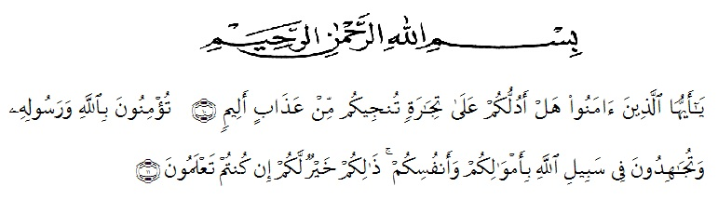

Artinya : “Hai orang-orang yang beriman, sukakah kamu aku tunjukkan suatu perniagaan yang dapat menyelamatkanmu dari azab yang pedih? (10). (yaitu) kamu beriman kepada Allah dan RasulNya dan berjihad di jalan Allah dengan harta dan jiwamu. Itulah yang lebih baik bagimu, jika kamu mengetahui.(11) (AsShaff Ayat 10-11).

Puji syukur kepada Allah SWT yang telah memberikan limpahan rahmat taufik dan hidayah-Nya sehingga proposal ini dapat diselesaikan dengan baik.
Adapun judul tesis ini adalah “Pengembangan Bahasa Gaul Dengan Menggunakan Media Film Tarung Sarung pada siswa SMA Kleas X Di Sekolah Ma Taruna Teknik Al Jabar Tahun Pembelajaran 2022-2023 .” Tesis ini disusun untuk memenuhi sebagian syarat memperoleh gelar magister pendidikan di Program Studi Magister Pendidikan Bahasa Indonesia, Universitas Muslim Nusantara Al Washliyah Medan. Penulis menyadari bahwa tesis ini masih jauh dalam kesempurnaan oleh sebab itu untuk kesempurnaan penulis tesis mengharapkan kritikan dan saran yang bersifat membangun.
Dalam penulisan tesis ini, penulis banyak mendapatkan dukungan dan bimbingan dari berbagai pihak. Untuk itu, penulis mengucapkan terimaksih kepada:
- Bapak H.Dr. Hardi Mulyono, S.E, M.A.P. selaku Rektor Universitas Muslim Nusantara Al-Washliyah Medan.
- Bapak Sutikno,S.Pd.,M.Pd.,Ph.D.,CI.QaR selaku Direktur Pascasarjana Universitas Muslim Nusantara Al Washliyah Medan
- Bapak Rahmat Kartolo,S.Pd.,M.Pd.,Ph.D. sebagai Ketua Program Studi Magister Pendidikan Bahasa Indonesia.
- Ibu Prof. Hj. Risnawaty, M.Hum. selaku pembimbing yang telah membantu dan memberikan petunjuk penulisan tesis ini.
- Ibu Dra. Rosmawati Harahap, M.Pd., Ph.D. selaku penguji I
- Bapak Sutikno,S.Pd., M.Pd., Ph.D., CI.QaR selaku penguji II
- Bapak/Ibu Dosen dan Pegawai di Pascasarjana Universitas Muslim Nusantara Al Washliyah di Medan yang telah banyak membantu penulis selama perkuliahan.
- Kepala sekolah beserta guru dan pegawai Sekolah Madrasah Aliyah Taruna Teknik Aljabar yang telah membantu penulis dalam memberikan data untuk penulis.
- Teristimewa kepada kedua orang tua saya yang tidak henti-hentinya memberikan bantuan baik moril maupun materi, motivasi, doa, dan dukungan kepada penulis.
Medan,22 November 2022
Penulis,

Ramadianti Lubis
NPM: 217015008

